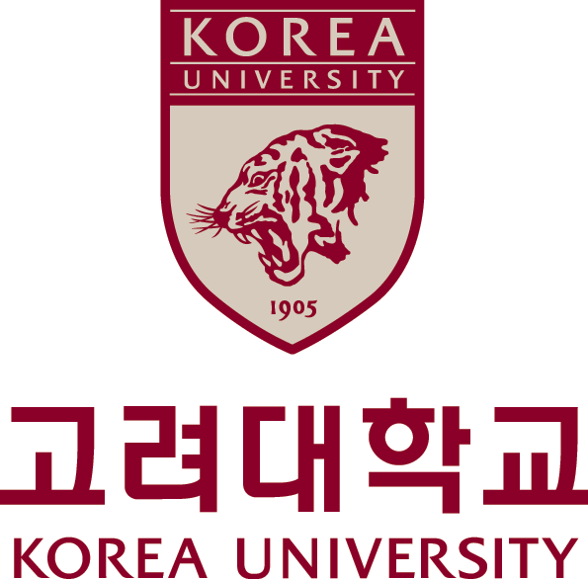
박사학위청구논문 제출연한 경과자 특례신청서

고려대학교 국제대학원장 귀하
학과 |  | 학번
성명(한글) |  | 성명(영문)
휴대폰 |  | 이메일
수료일자 |  | 자격시험  합격(면제)년월 | 종합시험:  영어시험:  제2외국어시험:

학위청구논문 제출연한 연장신청 사유 및 기간
입학일자: |  | 제출연한:  국제대학원 시행세칙 의거하여, 박사학위청구를 위한  논문제출은 입학년도로부터 10년을 초과할 수 없음.
연장신청 사유: | □ 병역(의무복무)  □ 출산  □ 장기해외체류  □ 공직연수  □ 기타 | 연장신청 기간: | 기타 사유: 1회, 2년 범위 이내

본 신청서와 다음 필수서류를 구비하여 신청합니다.
필수서류: ① 사유서(자유양식), ② 연장신청 사유 증빙서류, ③ 성적증명서

20 년 월 일
신청자 성명: (인)
심사위원장(지도교수) 성명: (인)

※ 연장 승인여부는 대학원위원회에서 최종 결정하며, 결과는 추후 상기 이메일로 통보함.

